PLAN DE RECUPERACIÓN
2025
PERIODO ACADÉMICO | ASIGNATURA | NOMBRE DOCENTE
Tercer | Matemáticas | Ángela Rocío Piñeros

OBJETIVO DE LA NIVELACIÓN | Fortalecer las competencias matemáticas de los estudiantes mediante la comprensión y aplicación de operaciones con fracciones y decimales, la interpretación de datos estadísticos, y la identificación de patrones numéricos y geométricos, de manera que puedan resolver problemas contextualizados y tomar decisiones fundamentadas en información cuantitativa.
COMPETENCIA POR EVALUAR | Aplica las operaciones entre números decimales en situaciones relacionadas con sistemas de medidas e interpretación de datos, analizando fenómenos ambientales y sociales que afectan a su comunidad.  Explica con sus propias situaciones sobre datos estadísticos mediante medidas de tendencia central, tablas y gráficos, demostrando rigurosidad analítica y valorando la información como herramienta para la toma de decisiones.  Identifica patrones en secuencias numéricas y geométricas, estableciendo relaciones aditivas o multiplicativas para predecir términos, desarrollando estrategias para resolver problemas valorando el pensamiento lógico-matemático.  Aplica las operaciones con fracciones en situaciones cotidianas y problemas matemáticos, demostrando razonamiento lógico y precisión en los cálculos.

ACTIVIDADES PROPUESTAS | FECHA DE REVISIÓN | CRITERIOS DE EVALUACIÓN
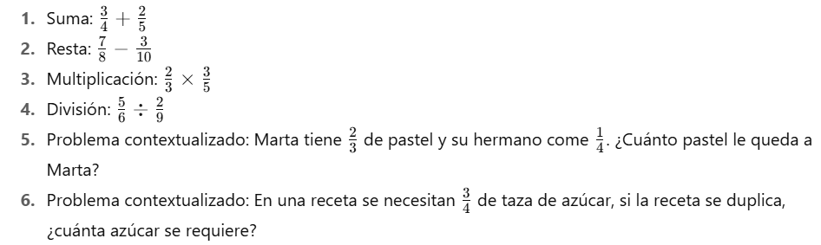  Actividad 1.  Suma y resta de fracciones  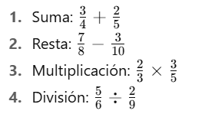  5. Marta tiene 2\3 de pastel y su hermano come 1\4. ¿Cuánto pastel le queda a Marta?  6. En una receta se necesitan 3\4 de taza de azúcar, si la receta se duplica, ¿cuánta azúcar se requiere?  Actividad 2  Operaciones con decimales y medidas  - Sumar decimales: 12,45 + 7,38  - Restar decimales: 25,6 – 8,75  - Multiplicar decimales: 3,4 × 2,5  - Dividir decimales: 15,6 ÷ 3,2  - Problema contextualizado: Una botella contiene 2,75 L de jugo y otra 1,5 L. ¿Cuánto jugo hay en total?  - Problema contextualizado: La temperatura subió de 23,5 °C a 26,8 °C. ¿Cuál fue el incremento?  Actividad 3  Interpretación de datos estadísticos  - Una encuesta muestra: 12 niños prefieren fútbol, 8 baloncesto y 10 atletismo. ¿Cuál es el deporte más popular? ¿Cuál es la moda de los datos?  - Observa la tabla de estudiantes y calificaciones:  - Calcula el promedio de Matemáticas.  - ¿Qué estudiante tiene el promedio más alto en total?  - Problema gráfico: Representa en barras la cantidad de libros leídos por los estudiantes: Ana 4, Juan 7, Luis 5. Indica quién leyó más y quién menos.  Actividad 4  Patrones numéricos y geométricos  - Secuencia numérica: 2, 4, 8, 16, ___, ___, ___  - Secuencia geométrica: Triángulo, cuadrado, pentágono, ___, ___, ___  - Secuencia decimal: 1,2; 1,5; 1,8; ___; ___; ___  - Completa la serie: 5, 10, 15, ___, ___, ___  - Observa un patrón: un triángulo, luego dos cuadrados, luego tres círculos, luego ___, luego ___, luego ___ | 1 AL 18 DE  NOVIEMBRE DE  2025 | 1. Entrega de actividades en las fechas indicadas.  - 2. Entregar en hojas cuadriculadas con buena presentación y explicación de resultados.
  Estudiante | Matemáticas | Ciencias | Español
  Ana | 8 | 9 | 7
  Juan | 7 | 8 | 9
  Luis | 9 | 7 | 8

COMPROMISO DEL ESTUDIANTE

_________________________________________  FIRMA DEL ESTUDIANTE | _________________________________________  FIRMA DEL PADRE DE FAMILIA

ACTIVIDADES PROPUESTAS

Nota:

